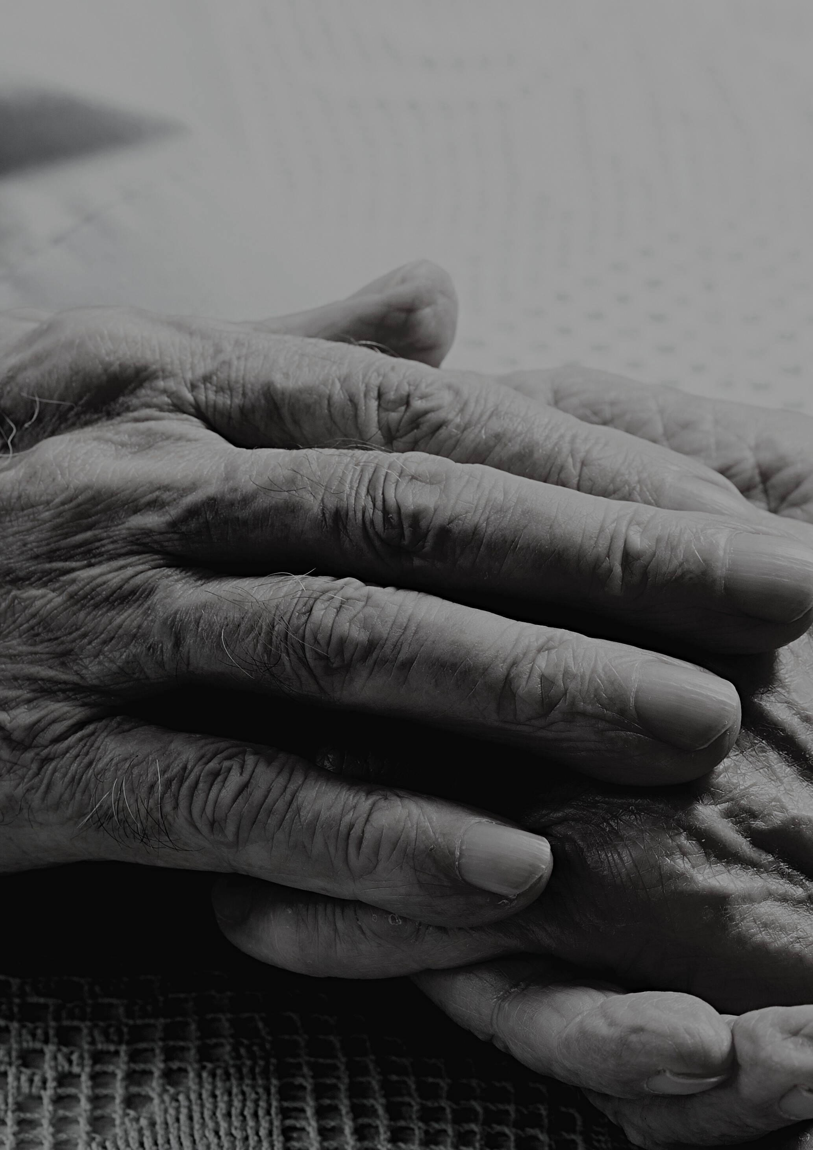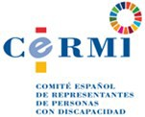MANIFIESTO DEL CERMI ESTATAL

CON MOTIVO DEL DÍA INTERNACIONAL DE LAS PERSONAS DE EDAD,
1 DE OCTUBRE DE 2021

En este año 2021, se conmemora el 31º aniversario del “Día internacional de las personas de edad”, conmemoración instituida el 14 de diciembre de 1990 por la Asamblea General de las Naciones Unidas con el fin de generar conciencia sobre el envejecimiento y el lugar de las personas mayores en nuestra sociedad.

En el Día internacional de las personas de edad, las personas con discapacidad mayores son las grandes olvidadas. En su caso la discapacidad, ya sea sobrevenida o no, constituye un factor adicional que reclama más y mayor protección social, un cumplimiento más estricto y exquisito de los escasos derechos existentes a ellas destinados, así como una mayor vigilancia y exigencia por parte de las organizaciones con ellas vinculadas.

Es el caso del Comité Español de representantes de personas con discapacidad (CERMI), en el que su labor permanente y proactiva en favor de los derechos de las personas con discapacidad, particularmente los de las personas con discapacidad mayores, ha dado lugar a grandes avances legislativos y sociales que, aunque todavía insuficientes, están facilitando el diseño y puesta en marcha de nuevos paradigmas.

En esta línea contamos con la importante y recientemente entrada en vigor Ley por la que se reforma la legislación civil y procesal para el apoyo a las personas con discapacidad mayores en el ejercicio de su capacidad jurídica.

La reforma, impulsada activamente por el movimiento CERMI, da cumplimiento a un mandato de derechos humanos de la Convención sobre los Derechos de las Personas con Discapacidad de la ONU, en concreto a su artículo 12, que acaba con la distinción entre capacidad de obrar y capacidad jurídica incorporando la obligación, por parte de los poderes públicos, de prestar los apoyos individualizados que cada persona necesite para ejercer su capacidad jurídica y poder así tomar y expresar sus decisiones de manera libre, autónoma e informada.

Los poderes públicos deben prestar especial atención a estas nuevas reformas legislativas, apoyándolas y dotándolas de los adecuados recursos económicos y humanos que las hagan viables y efectivas, posibilitando la llegada de otras nuevas también necesarias.

La pandemia ocasionada por el COVID-19 ha puesto de manifiesto la endeblez de muchas de las legislaciones y sistemas de protección que amparan a las personas mayores. La discriminación ejercida sobre estas, por razones de edad o discapacidad, para ser atendidas en las unidades de cuidados intensivos en los momentos críticos de la pandemia, con consecuencias letales en muchos casos, exigen de los diferentes actores sociales una reflexión y compromiso ético y moral aún pendientes que garanticen que no se repiten estos hechos.

Las quiebras de los dispositivos sanitarios destinados a dar soluciones a este sector han evidenciado la necesidad inaplazable de nuevos modelos de atención que incorporen sus características específicas como parte de la ciudadanía diversa y se adopten enfoques basados en el principio de igualdad y no discriminación que les aseguren una atención sanitaria en igualdad de condiciones a las del resto.

Las personas mayores deben poder conservar sus derechos y evitar nuevos problemas de accesibilidad en materia de nuevas tecnologías: diagnósticos más precisos mediante la

inteligencia artificial siempre y cuando previamente haya sido entrenada para considerar a este grupo, telemedicina, impresión 3D de órganos o el “Internet de las Cosas” que permite, mediante dispositivos que la persona puede llevar consigo, un seguimiento a distancia de variables como el ritmo cardíaco, los niveles de glucosa o la dispensación inteligente de medicamentos; todos ellos deben ser accesibles, usables, útiles e incorporar sus particularidades.

Los recursos sociales destinados a dar respuestas a las demandas de las personas mayores deben ser enfocados desde nuevos paradigmas como el de la “atención centrada en la persona” que parte del respeto pleno a su dignidad y derechos, a sus intereses y preferencias y cuenta con su participación efectiva.

La pandemia ha puesto de relieve la necesidad e importancia de disponer de ciudades accesibles e inclusivas que garanticen que el entorno construido, el espacio público, el transporte y sus infraestructuras, la información, comunicación y las nuevas tecnologías, la comprensión e interacción con el entorno, sin obstáculos cognitivos, así como las instalaciones públicas y servicios se adapten a todos, especialmente a las personas con discapacidad mayores.

Las mujeres mayores siguen siendo un grupo social en gran riesgo de exclusión especialmente si se asocia la edad, entre otros factores de interseccionalidad tales como la discapacidad, lo que hace necesaria una atención específica para este grupo.

El ámbito rural, otro de los grandes damnificados, exige una pronta toma en consideración. La inadecuación de sus infraestructuras, la carencia de servicios básicos tanto sanitarios como sociales, el envejecimiento y soledad de su población carente, en muchos casos, de una red familiar y social de apoyo los aboca a una peligrosa soledad no deseada. La precariedad e incluso la inexistencia de dotaciones de tecnologías de la información y la comunicación, hace necesaria una inaplazable intervención pública acompañada por la exigencia de partidas presupuestarias adecuadas, creíbles e inmediatas.

Son los poderes públicos y sus representantes políticos los responsables de la restitución de estos derechos fundamentales a las personas mayores a través de sus decisiones. Las consecuencias desastrosas de la pandemia sobre este grupo no se pueden permitir que se dilaten y cronifiquen en el tiempo, hay nuevas iniciativas sociales que deben ser tenidas en cuenta como es el caso de la promulgación de una nueva convención internacional destinada a las personas mayores. El movimiento CERMI espera que España encabece la corriente mundial que exige un nuevo tratado de derechos humanos dedicado a las personas mayores.

Es deber e interés general evitar que las personas mayores y particularmente las personas con discapacidad mayores sigan siendo consideradas ciudadanía de segunda; envejecer es un proceso que no se obvia y muchos de aquellos que hoy luchan por salir adelante mañana pueden pasar a ser considerados como tales.

Documento elaborado por la Comisión de Personas con Discapacidad Mayores del CERMI Estatal
1 de octubre de 2021.
CERMI
www.cermi.es

